**附件2. 仪器设备数据报送工作操作流程**

1. 登陆暨南大学大型仪器共享平台（学校主页－管理服务－实验室与设备管理处（左下角）－贵重仪器共享平台，或直接登陆<https://lims.jnu.edu.cn/>。
2. 点击右上角“我的账号”，左侧菜单栏中选择“数据上报”，点《贵重仪器设备表》，选择202009至202108学年，在右边状态栏里选择仪器，点击编辑，进行仪器设备数据填报。如忘记密码，无需重新注册，联系陈小曼老师进行修改。

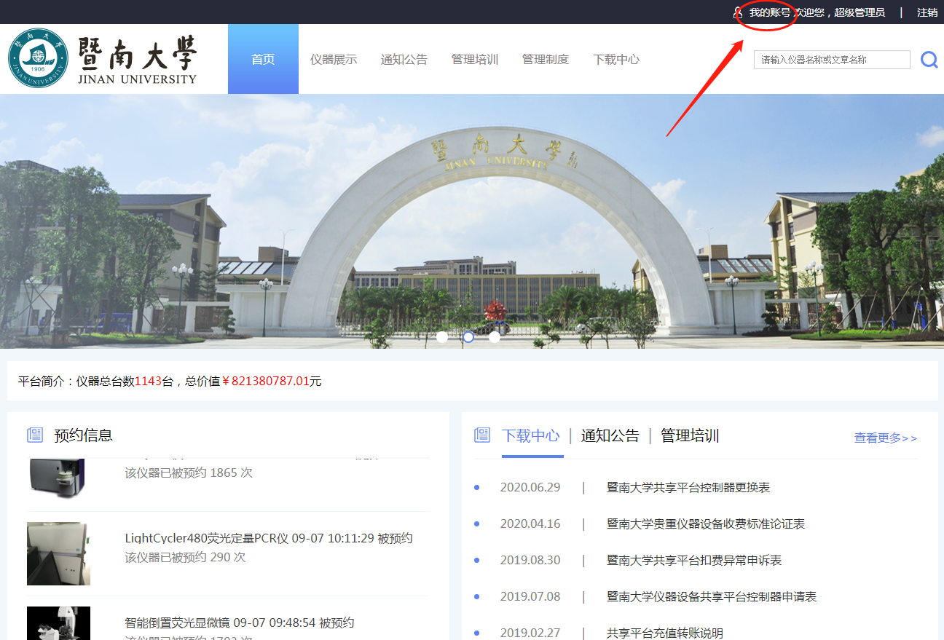

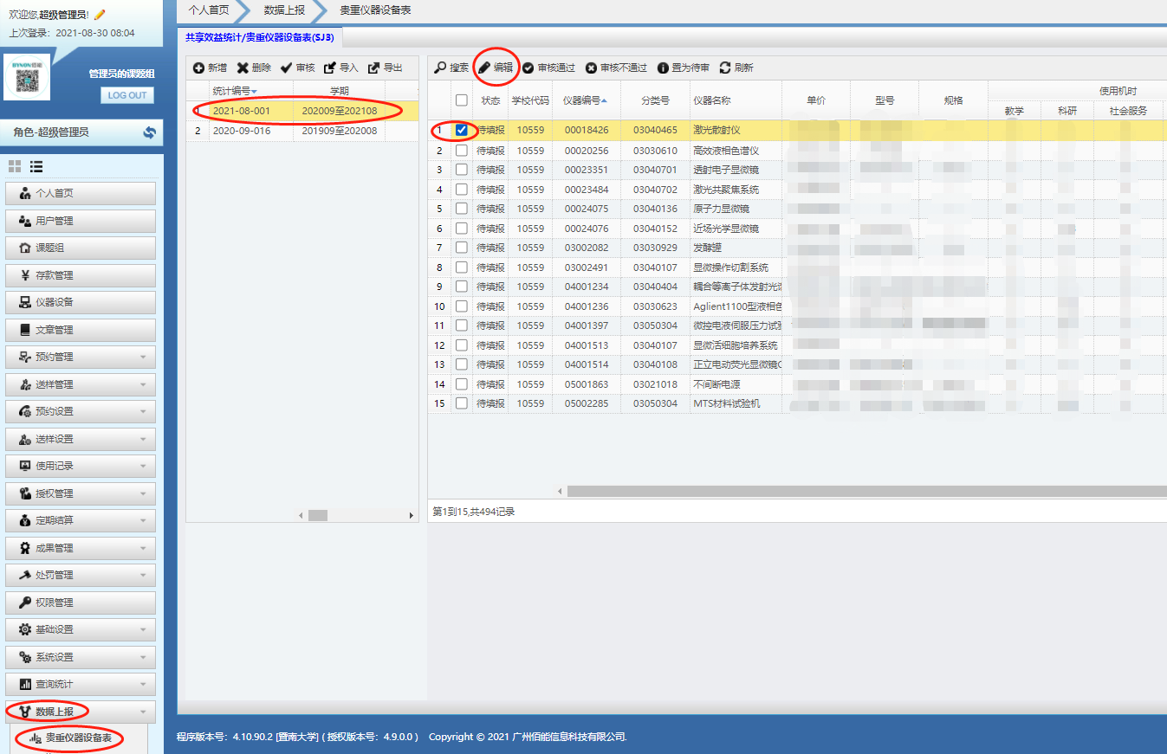

1. 填报完各项数据后，进行保存提交，等待管理员（陈小曼老师）审核。

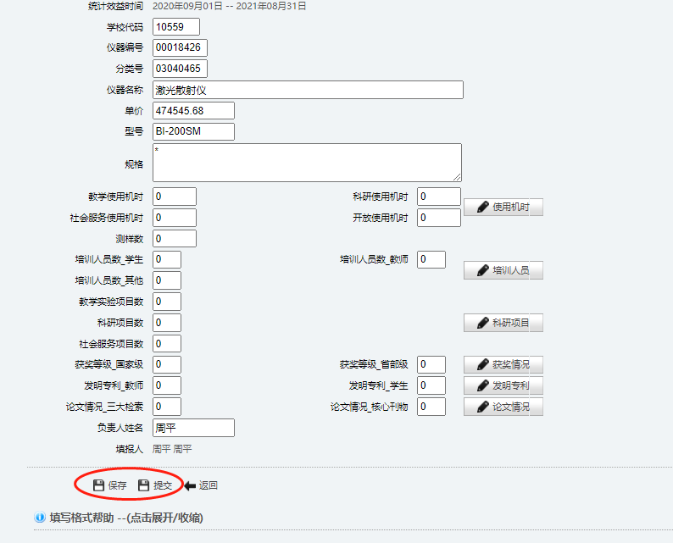

1. 当状态栏显示为已审核，导出xls文件，打印签名盖章后，请交至石牌校区行政办公楼308或番禺校区自编21栋302。

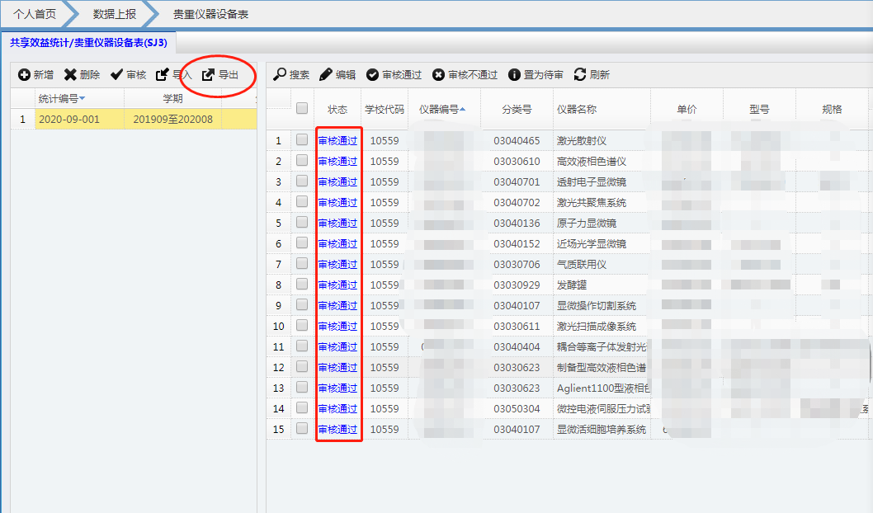

5. 填报过程中，如有相关单位仪器管理员未注册账号，或是仪器管理员名下仪器信息有出入，请联系陈小曼老师（联系电话85220072，QQ：1552795238，交流QQ群：731977663）。